**CÓMO DILIGENCIAR LA SOLICITUD DE PERMISOS**

**Acceder al sistema**

Si es primera vez que va a acceder al sistema o restableció su contraseña, buscar en su correo electrónico institucional un mensaje de la cuenta [saia_notificaciones@ucm.edu.co](mailto:saia_notificaciones@ucm.edu.co); abrir el correo y dar clic en “haz clic aquí”:

Ingresar la contraseña y la confirmación de la contraseña teniendo en cuenta las indicaciones de seguridad:

Ingresar a la intranet de la universidad y dar clic en SAIA:

Registrar usuario y contraseña, y dar clic en Ingresar.

Generalmente el usuario es el mismo usuario de correo electrónico; por ejemplo, si el correo electrónico fuese [mperez@ucm.edu.co](mailto:mperez@ucm.edu.co), el usuario para SAIA sería **mperez;** igualmente, el usuario se encuentra en el correo de notificación de SAIA:

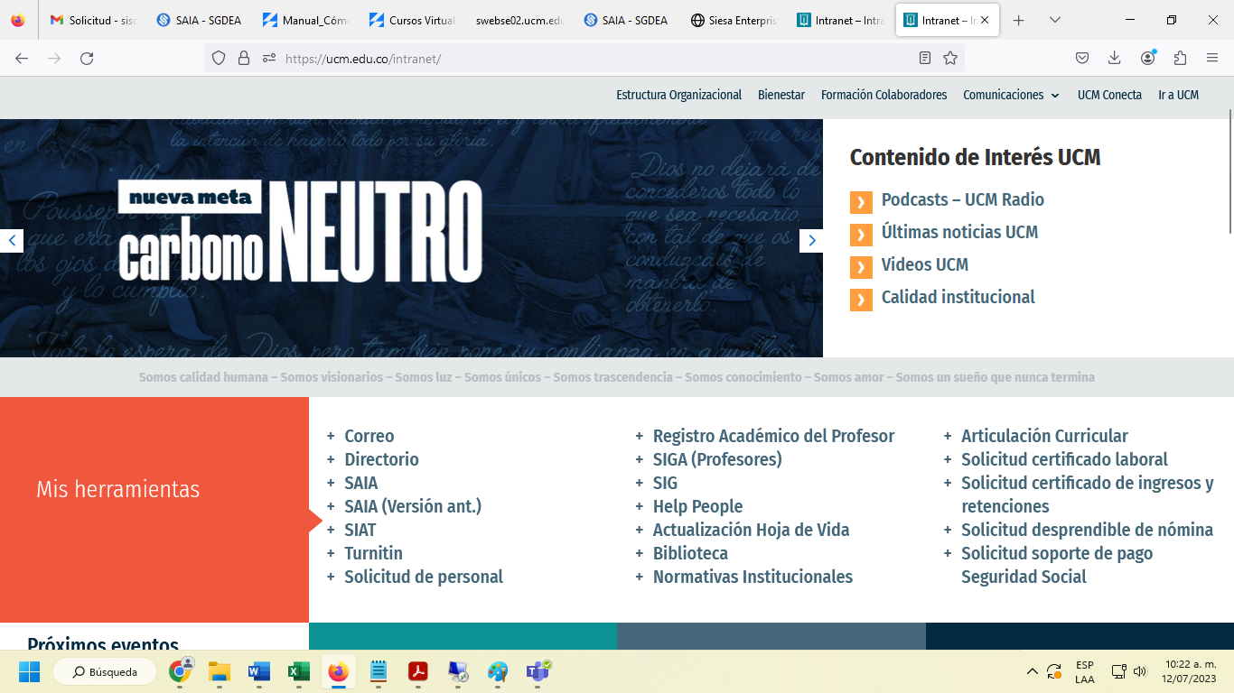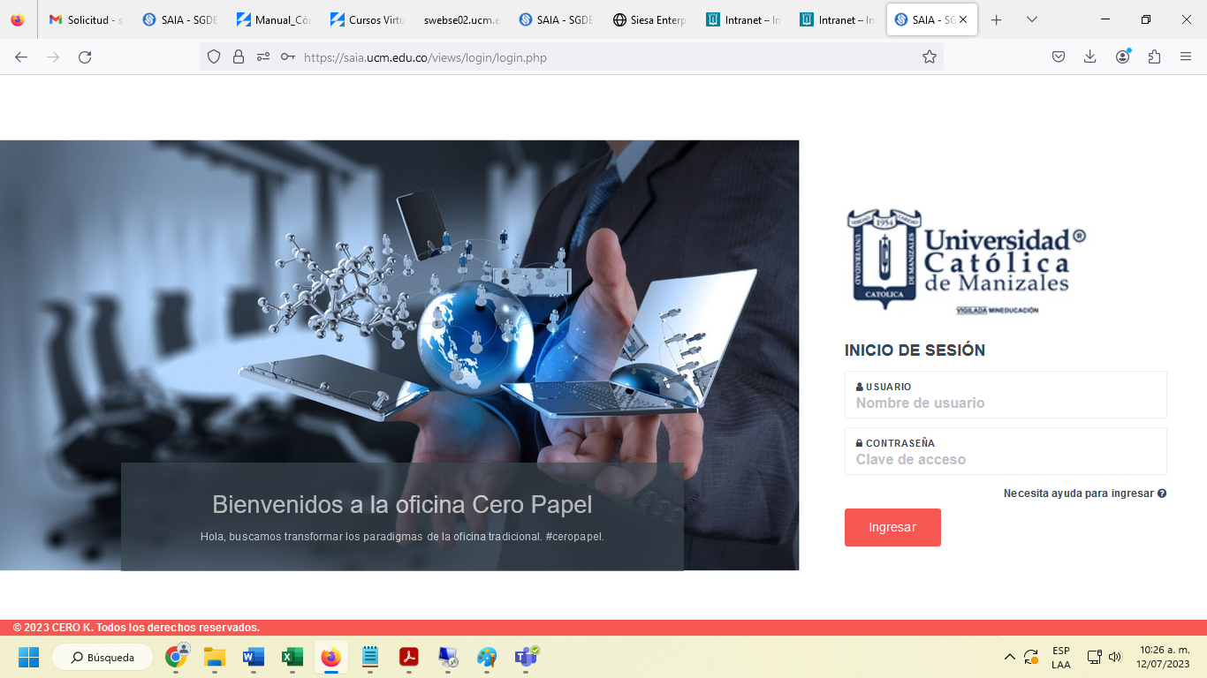

**Diligenciar la solicitud de permiso**

Para acceder al formato de solicitudes de permiso:

Dar clic en nuevo y luego en formatos

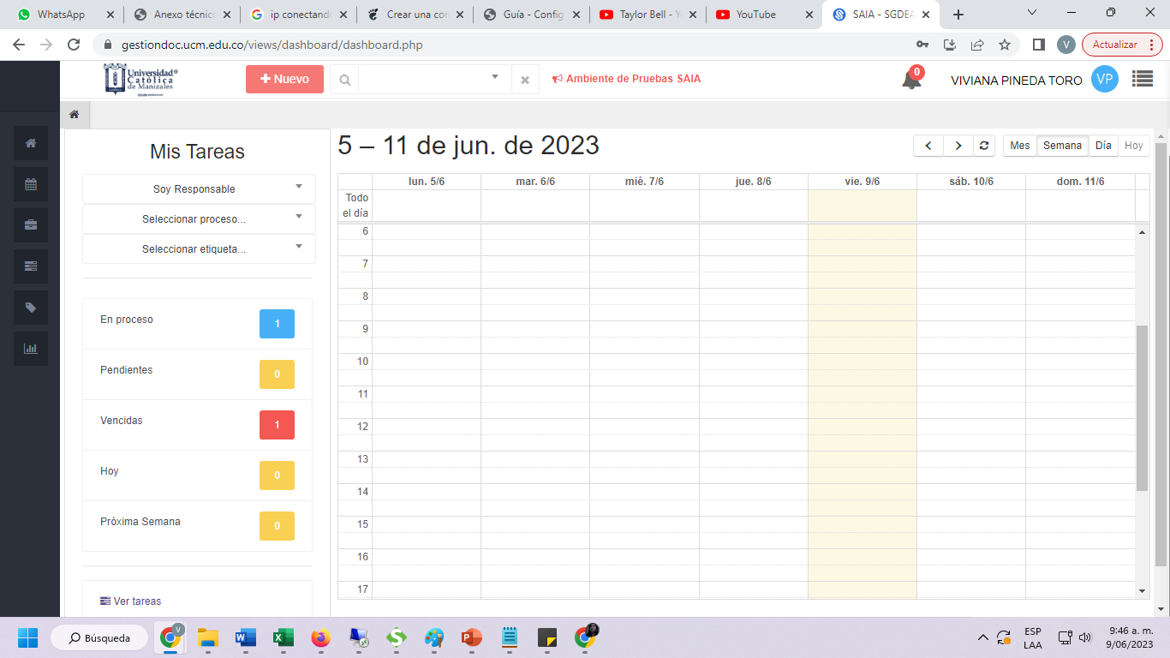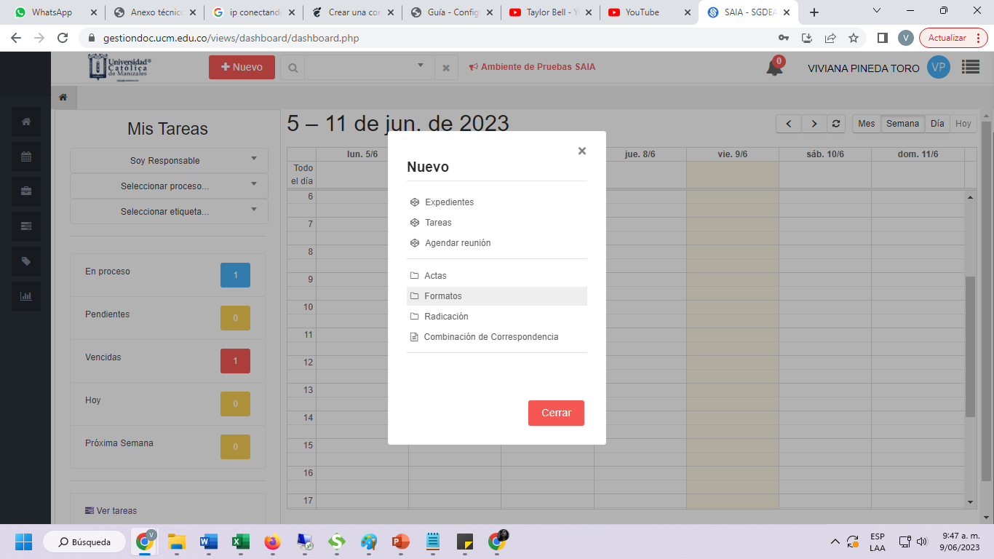

Dar clic en trámites generales y luego en solicitud de permiso:

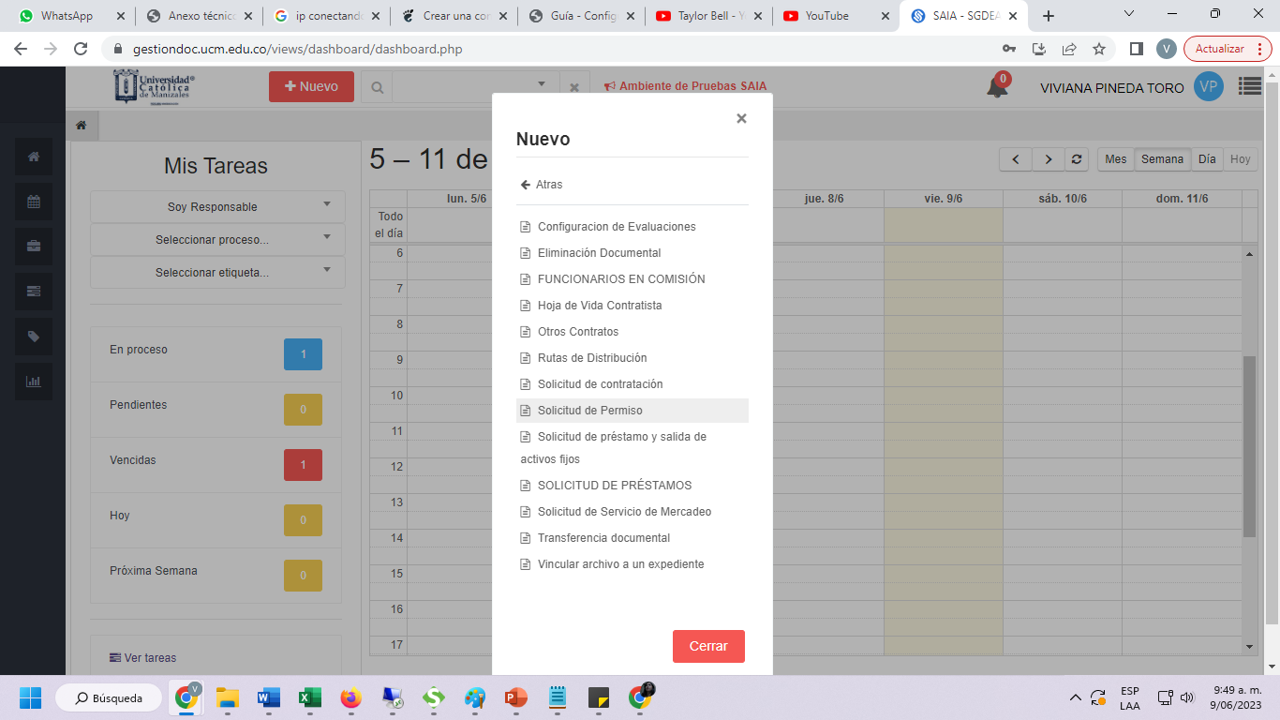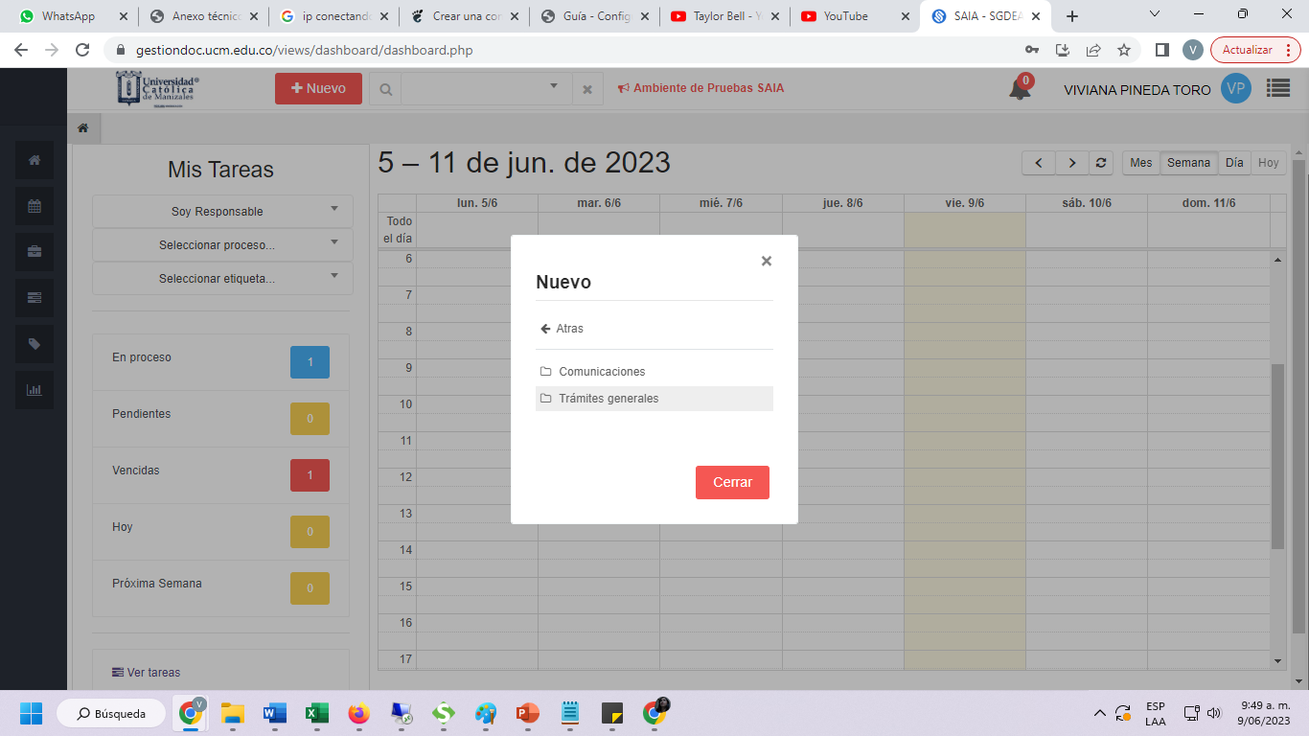

Registrar los datos de la solicitud de permiso (posterior a las imágenes se explica cada campo a diligenciar). Después de ingresar los datos dar clic en continuar:

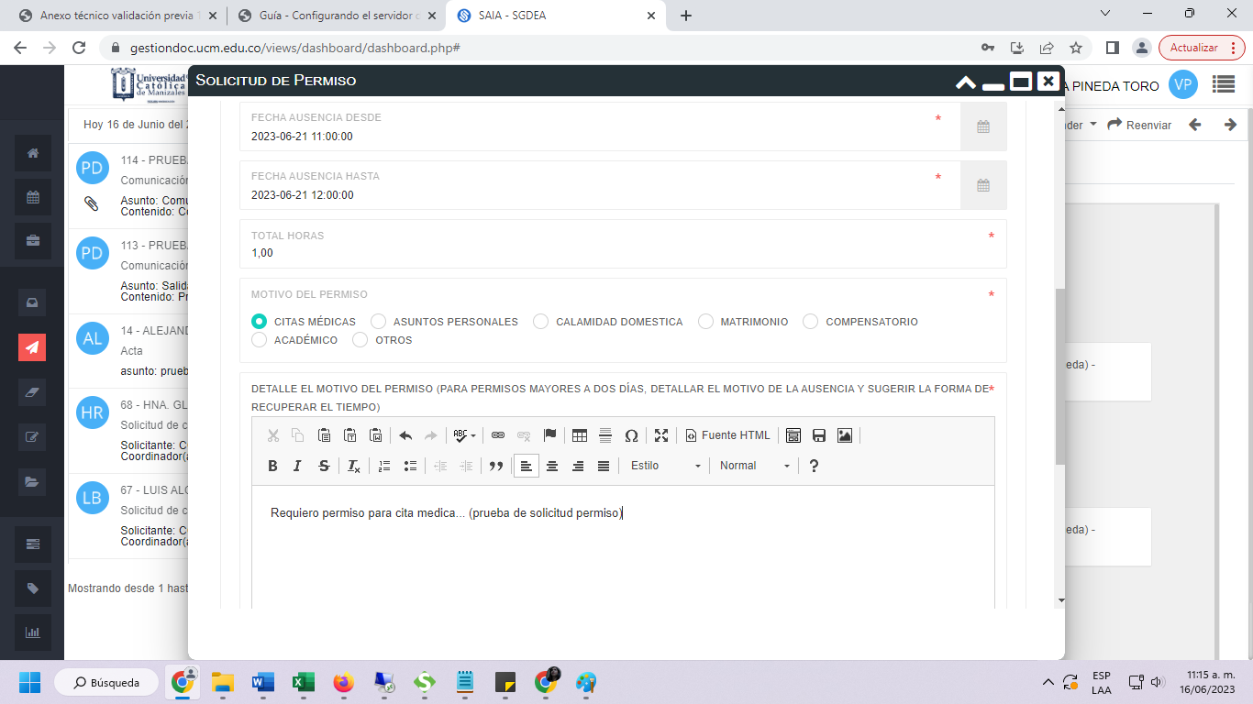

**Como diligenciar los campos del formato:**

**Pertenece a:** Seleccionar dependencia y cargo

**Solicitante:** persona que requiere el permiso. Digitar el nombre del solicitante o de la dependencia a la que pertenece, el sistema mostrará las coincidencias; seleccionar el solicitante:

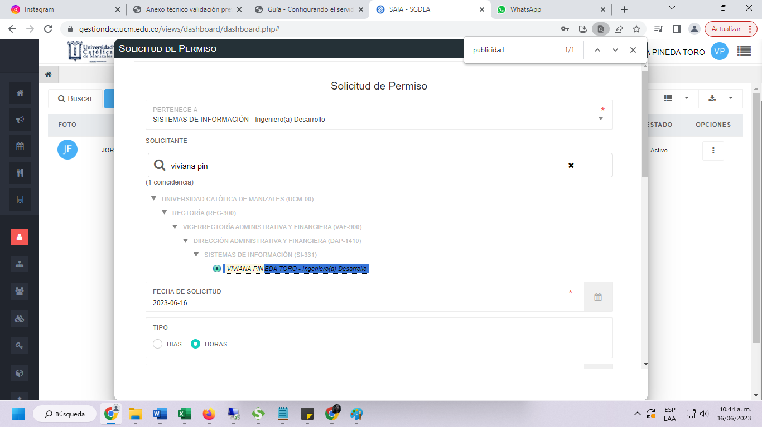

Seleccionar solicitante

**Fecha de solicitud:** El sistema carga la fecha en que se está registrando el permiso.

**Tipo:** El permiso se diligencia en días o en horas (si requiere varias horas en días distintos, seleccionar horas, y escribir el número de horas del permiso).

**Fecha ausencia desde:** día y hora en que inicia el permiso

**Fecha ausencia hasta:** día y hora en que finaliza el permiso

**Total horas:** Total de horas a las que equivale el permiso

**Motivo del permiso:** Seleccione el motivo del permiso según las opciones del formato.

**Detalle del motivo del permiso**: Describir el permiso.

**Anexos digitales:** Si tiene algún documento que soporte el motivo del permiso, adjúntelo a la solicitud.

Al finalizar el registro de los datos dar clic en continuar:

Después de dar clic en continuar, el sistema muestra el resumen de la solicitud de permiso.

Para asignar los responsables de firmar el permiso, pasar el cursor o dar clic sobre el botón azul y luego dar clic en solicitar aprobación:

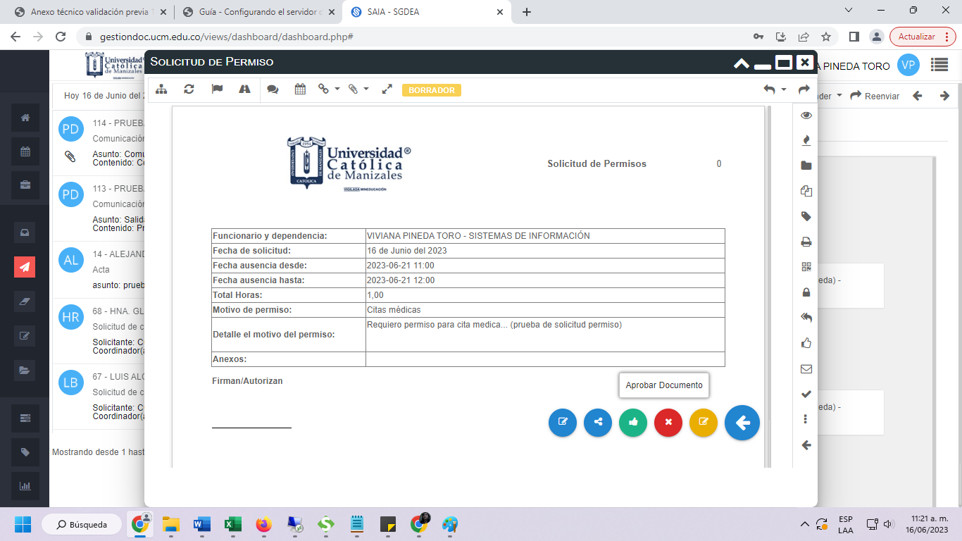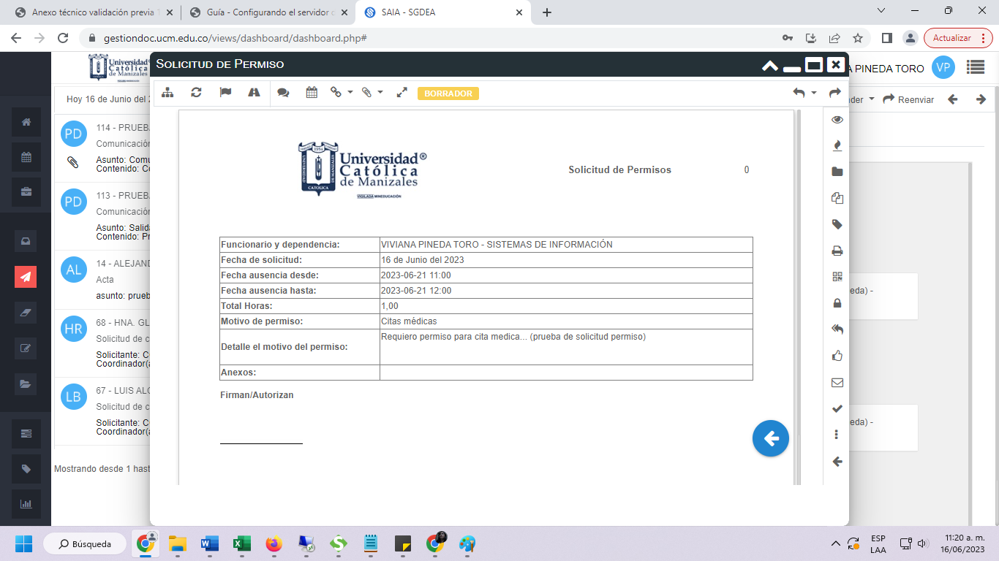

El sistema trae el registro del solicitante.

Dar clic en el botón de adicionar para registrar a los demás responsables de firmar el permiso (ver autorizaciones en la página 12).

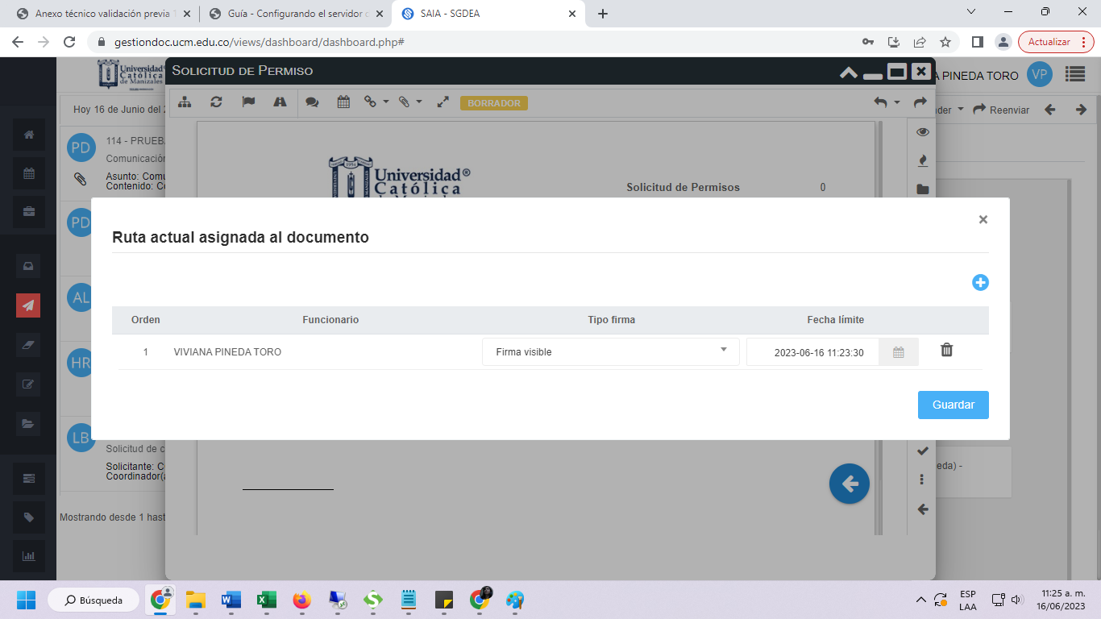

Adicionar registro

Ingresar el nombre del responsable de la firma, seleccionar el tipo de firma (firma visible) y dar clic en guardar:

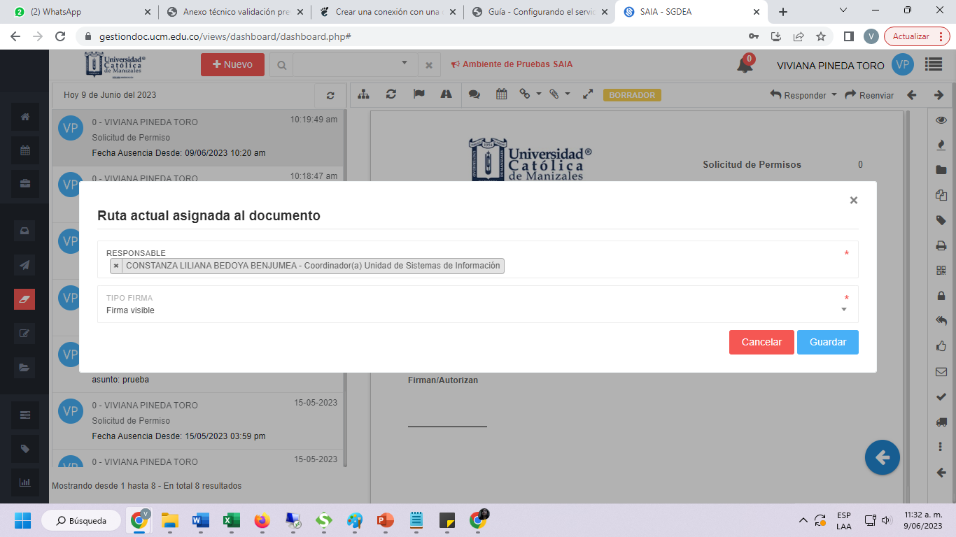

* En caso de que se requiera borrar algún registro de los responsables de firmar dar clic en el ícono de caneca a la derecha del registro.
* Si se desea modificar el orden de las firmas, se puede arrastrar con clic sostenido el registro que se desee cambiar de orden.

Adicionar los registros de firmas que se requieran.

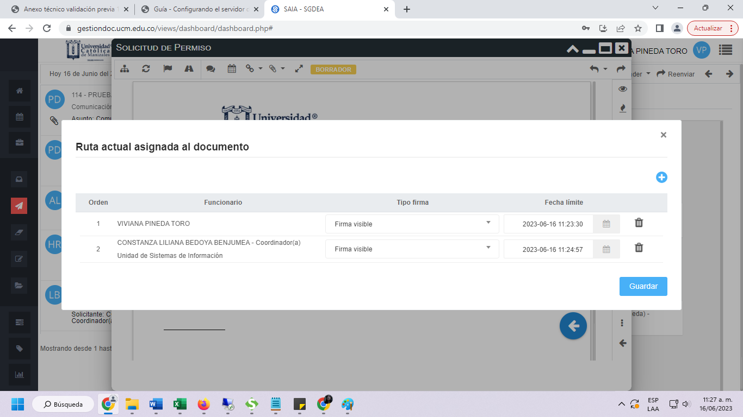

Borrar registro

Cuando la ruta de autorizaciones esté completa dar clic en guardar.

Según el orden dado, el sistema enviará el documento para la respectiva autorización.

Para aprobar la solicitud de permiso y que se inicie la ruta de autorizaciones dar clic en aprobar:

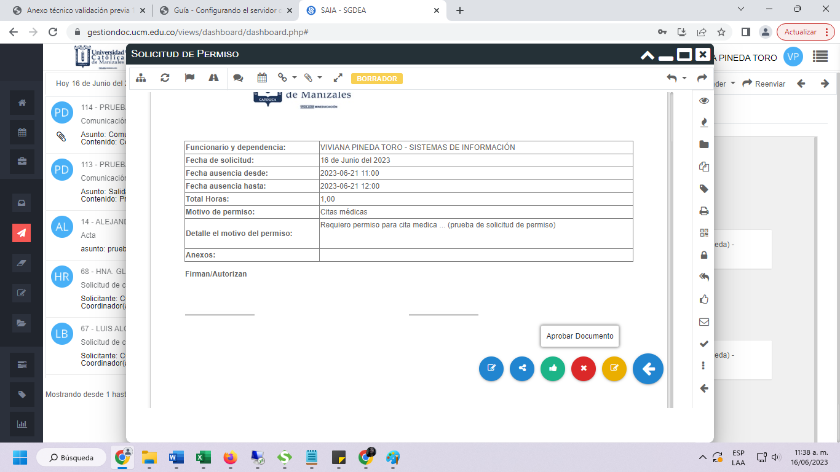

Al aprobar el documento se podrá visualizar el resumen de la solicitud de permiso con la firma visible; estás firmas se visualizarán en la medida en que se vaya aprobando el documento por los respectivos responsables.

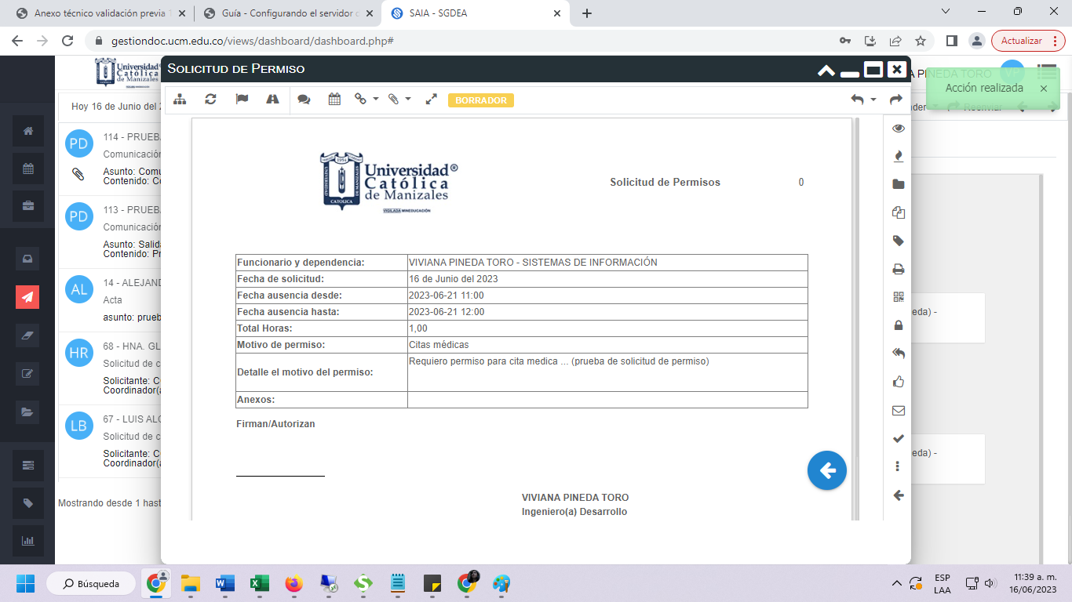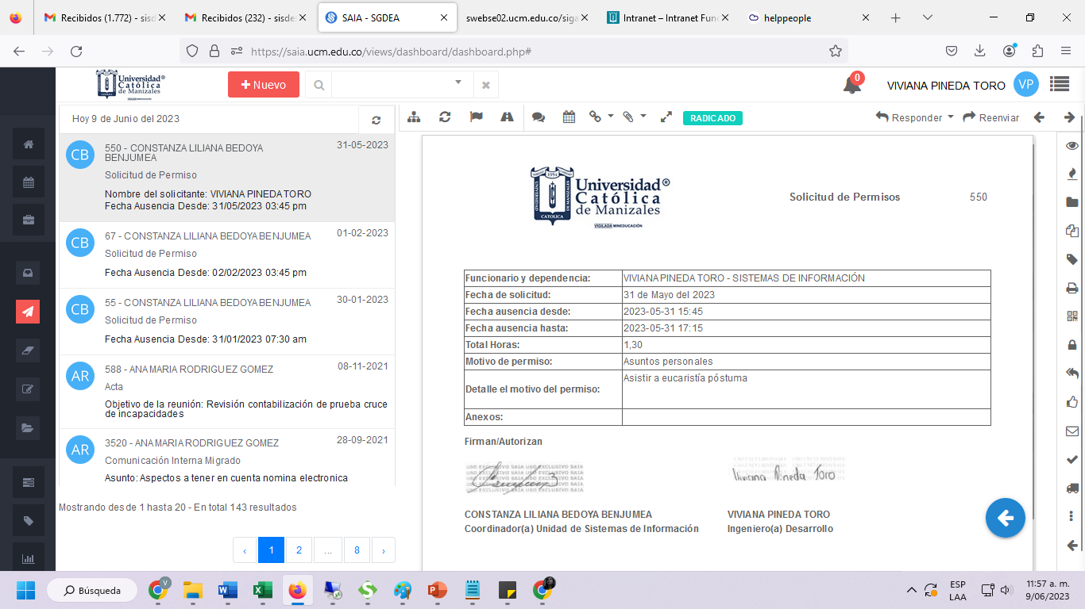

**Autorizaciones:**

Todos los permisos deberán estar firmados por el jefe inmediato del colaborador; en caso de ausencia de este, se deberá recurrir al jefe de nivel superior y en su defecto deberá acudir a la directora de talento humano para contar con la autorización.

* Si el permiso es de **un día** será firmado por el jefe inmediato
* Si el permiso es de **2 días** será firmado por el jefe inmediato y el jefe de nivel superior; para los profesores, será firmado por el director(a) de programa, decano(a) y la vicerrectoría académica.
* Si el permiso es **de tres días en adelante**, deberá ser firmado por el jefe inmediato y jefe de nivel superior. Para los profesores, será firmado por el director(a) de programa, decano(a) y la vicerrectoría académica.

Cuando el permiso es de tres días en adelante, el sistema por defecto envía la solicitud a la Rectoría, por lo tanto, no es necesario adicionarla en la ruta de aprobaciones.

**Notas**

* La ruta de aprobación para los colaboradores que están adscritos a dos dependencias debe incluir las firmas de sus jefes inmediatos. Después de estas autorizaciones continúan con la ruta de aprobación en una sola vía según lo acuerden con sus jefes inmediatos.

Para los profesores que pertenecen a varios programas, solicitar el permiso a los directores de programa y decanos según se cruce el horario del permiso con las clases u otras actividades del programa.

* Será responsabilidad de las personas que aprueban los permisos, revisar que estos lleven la debida aprobación según lo dispuesto en la ruta de autorizaciones.

**Revisar la trazabilidad de un documento:**

Para hacer seguimiento a la ruta de aprobación de cualquier documento en SAIA

Dar clic en el ícono señalado:

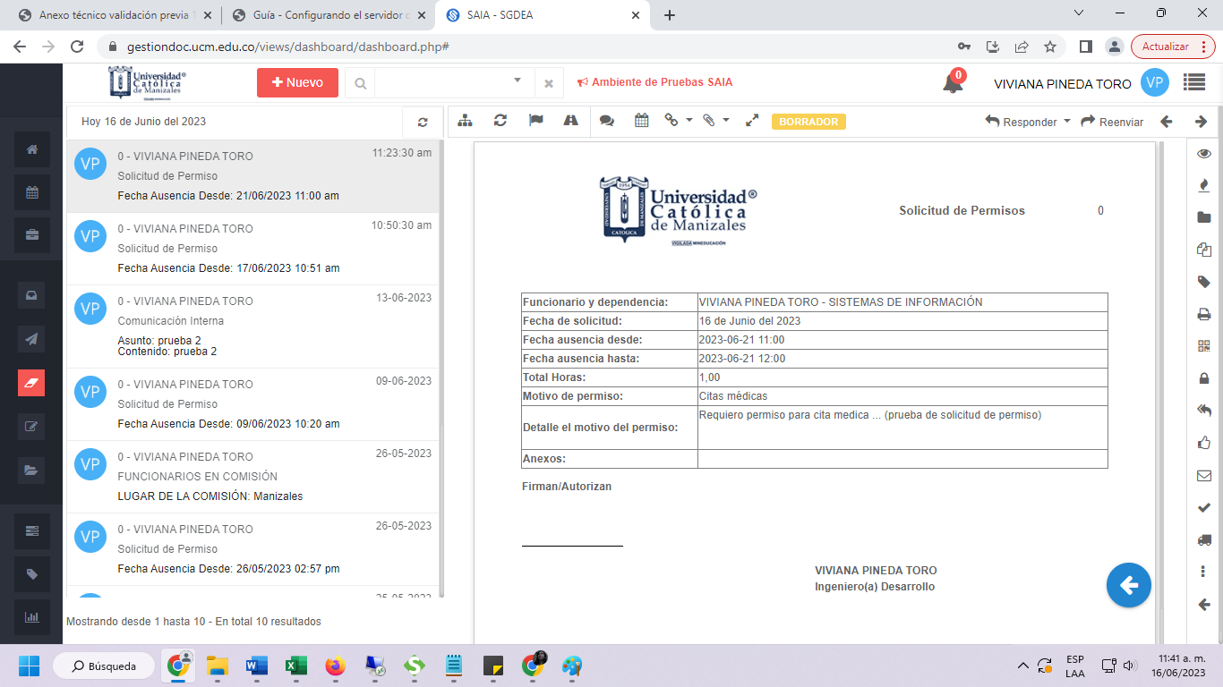

Allí se visualizan las diferentes acciones sobre el documento: cuando se creó, se confirmó o aprobó y cuando se envió, así como el nombre del colaborador que ejecutó dicha acción.

En las acciones “documento enviado” dar doble clic para ver el receptor del documento.

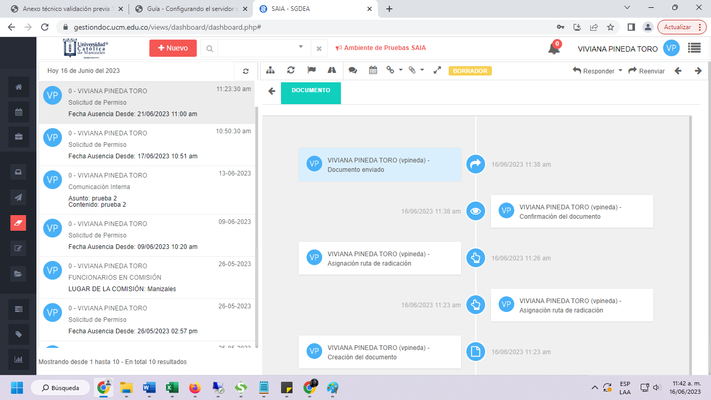

Cuando el doble chulo se encuentra en color azul significa que el documento fue visto.

|  |  |  |  |
| --- | --- | --- | --- |
| **Elaboró** | **Revisó** | **Aprobó** | **Fecha de vigencia** |
| Coordinación Unidad de Sistemas de Información | Aseguramiento de la Calidad | Rectoría | Noviembre de 2015 |

**CONTROL DE CAMBIOS**

|  |  |
| --- | --- |
| **ITEM** | **MODIFICACIÓN** |
|  | Septiembre 2024.  Se actualiza todo el instructivo por cambio de versión de SAIA de V7 a V8. |